Dikey Geçiş Sınavı (DGS) Bilgilendirme Eğitimi Geri Bildirim Değerlendirme Raporu
Amaç: Bu rapor, öğrencilerin Dikey Geçiş Sınavı (DGS) sürecine ilişkin bilgilendirme eğitimine yönelik geri bildirimlerini değerlendirmek amacıyla hazırlanmıştır. Eğitim sonunda alınan geri bildirimler doğrultusunda, sunumun içeriği, anlaşılırlığı, yeterliliği ve planlamasına ilişkin görüşler analiz edilmiştir.
Veri Toplama ve Analiz Yöntemi: Veriler, sınıf temsilcileri aracılığıyla Google Forms üzerinden toplanmıştır. Çalışmaya 2. Sınıf öğrencileri katılım sağlamıştır. Katılımcılara dört adet Likert tipi kapalı uçlu ve bir adet açık uçlu soru yöneltilmiştir. Elde edilen veriler, frekans analizi ve tematik analiz yöntemleriyle değerlendirilmiştir.
Bulgular: Yapılan ankete 6 programa ait 2. Sınıf öğrencileri katılım sağlamıştır. İlk ve Acil Yardım Programı (15), Tıbbi Laboratuvar Teknikleri Programı (17), Tıbbi Görüntüleme Teknikleri (12), Yaşlı Bakımı Programı (27) Evde Hasta Bakımı (6), Fizyoterapi Programı (16) kişi katılım sağlamıştır. Katılımcıların büyük çoğunluğu, eğitim sırasında Dikey Geçiş Sınavına dair yeterli ve anlaşılır bilgiler sunulduğunu ifade etmiştir. Eğitim, öğrencilerin konuya ilişkin belirsizliklerini azaltmada ve sürecin daha iyi kavranmasında etkili olmuştur. Sunum içeriğinin kapsamı, planlaması ve zamanlaması genel anlamda olumlu bulunmuştur. Açık uçlu sorulara verilen yanıtlar doğrultusunda şu temalar öne çıkmıştır:
Bilgilendirici ve Açıklayıcı İçerik: Katılımcılar, sunumun içeriğini bilgilendirici bulmuş ve verilen bilgilerin yeterli düzeyde olduğunu ifade etmişlerdir.
Öğrencilerden gelen yorumlar;
‘’Yeterliydi’’
‘’Bütün sorunlarıma cevap aldım’’
‘’Yapılan toplantı bilgilendirme açısından bence güzeldi’’
‘’bilgilendirme için teşekkür ederim’’
‘’Güzel’’
‘’Aklımdaki soru işaretleri bu toplantı ile giderildi’’
‘’Bilgi yeterliydi soru işaretleri kalktı aklımdan’’
‘’Yeterli bir sunumdu’’
‘’Çok iyiydi’’
‘’DGS bilgileri yeteri kadar anlaşılırdı’’
‘’Seda Hocamızın bilgilendirmesinden memnun olup teşekkürlerimi iletiyorum’’
‘’Hocamızın anlatımı ve bilgilendirmeleri gayet açık ve netti. Kendisine teşekkür ediyorum.’’
‘’Tüm sorularım cevabını buldu teşekkürler’’
‘’Hocam bizi çok güzel bilgilendirdi kendisine çok teşekkür ediyorum’’
Sunumun Anlaşılabilirliği: Katılımcılar, sunumun dili ve anlatım tarzının açık ve sade olduğunu belirtmiştir.
Öğrencilerden gelen yanıtlar:
‘’Bilgilendirme gayet açık ve netti, teşekkürler.’’
‘’Her şeyin net olduğu bir bilgilendirmeydi.’’
‘’Açıklayıcı bir eğitimdi’’
‘’Faydalı bir eğitim ve anket’’
Erişilebilirlik ve Organizasyon: Eğitim oturumlarının iyi planlandığı, erişim açısından kolay olduğu ifade edilmiştir.
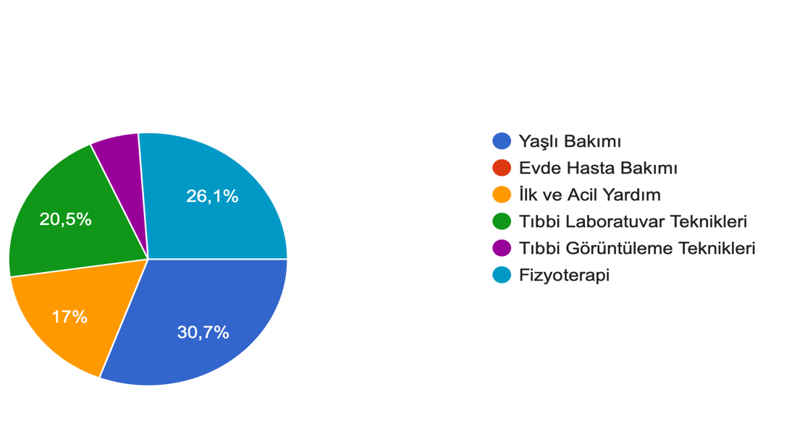

Şekil 1. Programlara göre dağılımı

Şekil 2. Bilgilendirme toplantısı, Dikey Geçiş Sınavı (DGS) ilişkin yeterli ve anlaşılır düzeyde bilgi edinmemi sağlamıştır.
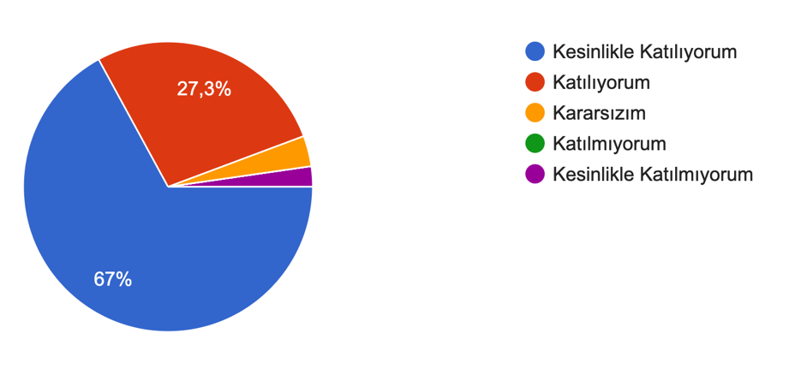

Şekil 3. Toplantı sonrasında Dikey Geçiş Sınavı (DGS) süreci ile ilgili belirsizliklerim büyük ölçüde azalmıştır.
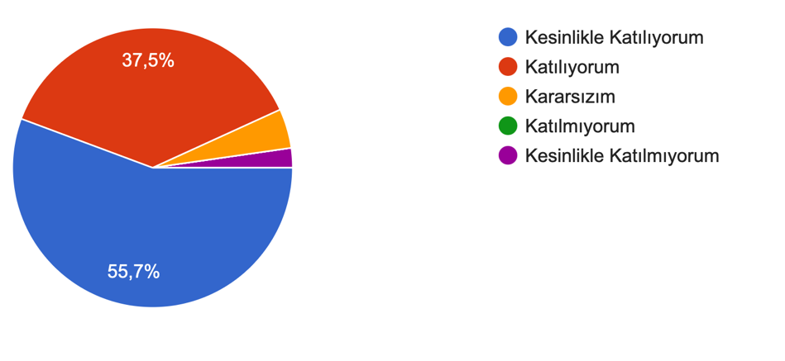

Şekil 4. Toplantıyı gerçekleştiren yetkililerin öğrenci sorularına yönelik açıklamaları yeterli ve açıklayıcı niteliktedir.
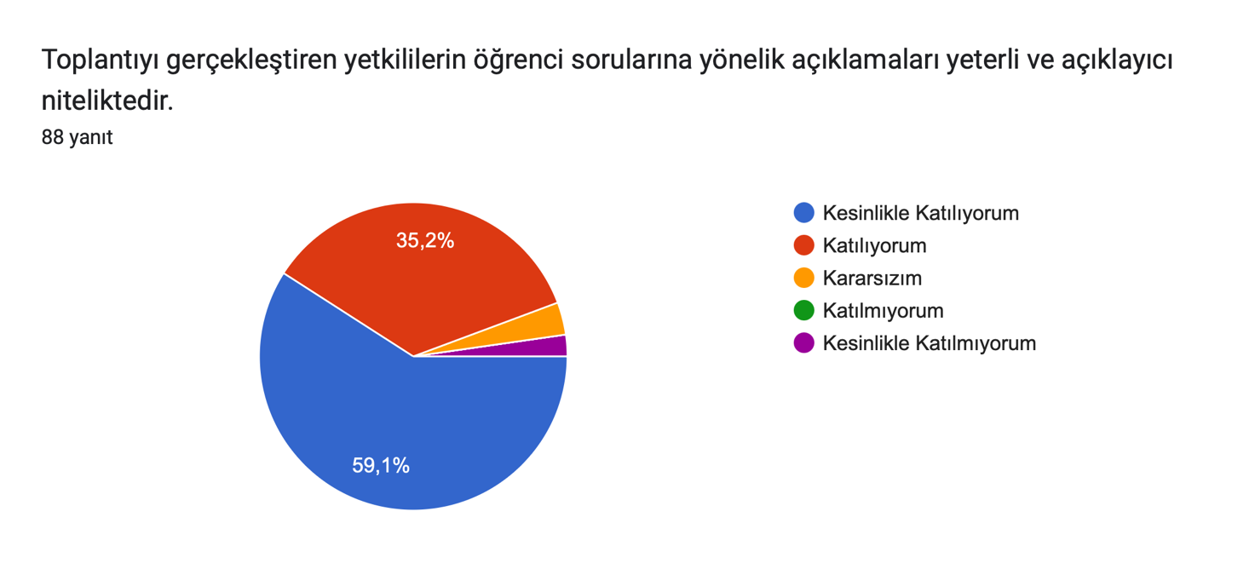

Şekil 5. Toplantının organizasyonel yönleri (zamanlama, mekân, sunum içeriği vb.) genel olarak yeterli düzeydedir.

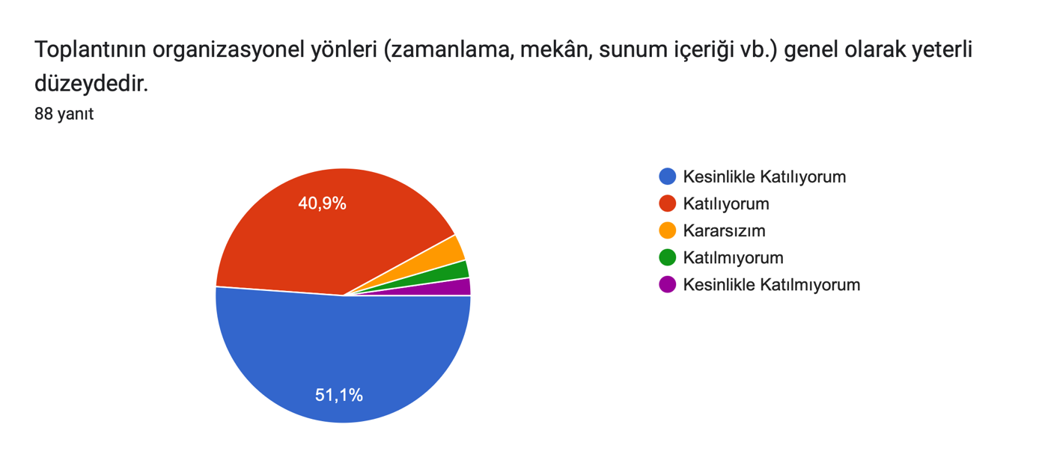
Sonuç ve Öneriler: Dikey Geçiş Sınavı Bilgilendirme Eğitimi genel olarak amacına ulaşmış ve öğrenciler tarafından olumlu değerlendirilmiştir. Katılımcılar, eğitim sayesinde sürece dair bilgi edinmiş, önceki belirsizliklerinin büyük ölçüde giderildiğini ve sunumun yapıcı bir içerik
sunduğunu belirtmiştir. Bilgilendirme faaliyetlerinin günün koşullarına uygun biçimde sürdürülmesi ve dijital gelişmelere entegre edilerek sürekli güncellenmesi önerilir.

